Департамент образования города Москвы
Москва, Северо – Восточный административный округ
Государственное бюджетное образовательное учреждение
Средняя общеобразовательная школа № 2044
Структурное подразделение № 2703

Совместное развлечение с родителями ко Дню матери
в старшей группе
«Хорошо рядом с мамой»

Воспитатели: Алымова Екатерина Александровна
Салихова Гюнеш Салмановна
Музыкальный руководитель: Соколенко Татьяна Игоревна

Москва 2015
Совместное развлечение с родителями ко Дню матери в старшей группе
«Хорошо рядом с мамой»
Старшая группа 26.11.2015

Задачи: Развивать желание проводить совместные праздники. Воспитывать сплоченность детского и взрослого коллектива. Создать хорошее радостное настроение.
Воспитатель: Дорогие наши мамы, сегодня в День Матери мы приветствуем вас в нашем детском саду и хотим порадовать своими выступлениями. А подготовили их ваши самые дорогие, самые любимые, самые очаровательные дети.

Герман: От чистого сердца. Простыми словами
Сегодня, друзья, мы расскажем о маме.

Саша Г.: Сегодня хочется смеяться, шутить играть и танцевать!
Давайте гости улыбаться и вместе праздник отмечать

Денис: Только мама понимает, даже если ты не прав,
Только мама обнимает, всех родней на свете став!

Артем Р.: День матери – праздник особый, отметим его в ноябре.
Зимы ожидает природа и слякоть еще на дворе.
Но мы дорогим нашим мамам подарим веселый концерт.
Тепла и улыбок желаем, огромный вам детский привет!

Леша Макунин: Пусть звенят повсюду песни про любимых наших мам.
Мы за все, за все, родные, говорим спасибо вам!

«Песня о маме»

- Мы хотим поговорить о мамах,
О любимых и о нежных самых.
Сколько есть у них забот, вечно дел невпроворот,
Их не счесть за целый год!
Припев: Постирать, обед сварить,
В магазины все сходить,
На работе успевать, дом в порядке содержать,
Нас с тобою воспитать!
- А теперь хотим сказать мы папам,
Нашим сильным и любимым самым:
Мамин праздник настает, смело выйдете вперед,
И возьмите груз забот!
Припев:
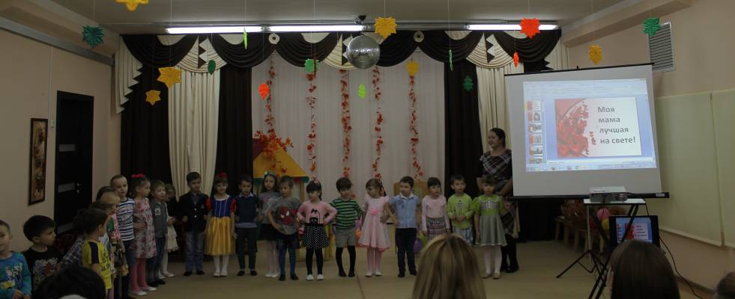

Воспитатель: А что самое важное для ребенка? Это, конечно, родной дом и мамочка, которая всегда пожалеет и назовет самыми добрыми и нежными словами — и солнышком, и котенком, и зайчиком. Вы ведь так называете своих детей? Но у каждого есть свое домашнее, ласковое имя. А какое именно, нам поможет узнать конкурс.
Конкурс «Мамин голос».
Дети поворачиваются спиной к мамам. Каждая мама по очереди зовет своего ребенка, дети должны узнать голос своей мамы и подойти к ней.

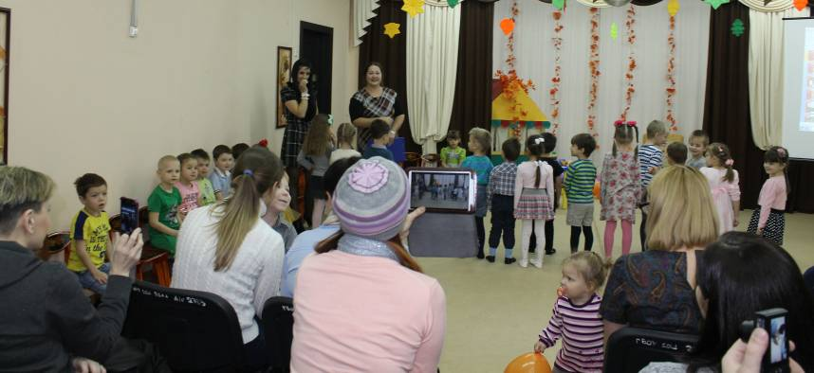

Воспитатель: И снова эти строки посвящаются милым, дорогим, любимым и единственным, нашим мамам.

Катя: С днем матери спешу поздравить всех,
Кого зовут прекрасным словом мама.
Даша: Пусть в жизни вам сопутствует успех,
Поклон вам, уважение и слава!

Аня М.: Улыбнется мамочка и светлеет вокруг,
Потому что мамочка - самый лучший друг!

Вика М.: Все мама моя понимает, с ней даже беда не беда.
А если, бывает, меня поругает, так это за дело всегда!

Диана: Мама, нет тебя дороже; мама все на свете может,
Мам сегодня поздравляем, мамам счастья мы желаем

Воспитатель: А сейчас я всех детей приглашаю поиграть с воздушными шариками.
Игра «Веселые пингвины».
Правила игры: пройти, зажав шарик, между ног. Для этого нужно разделиться на две команды. Команда мальчиков и команда девочек. А мамы – команда болельщиков!
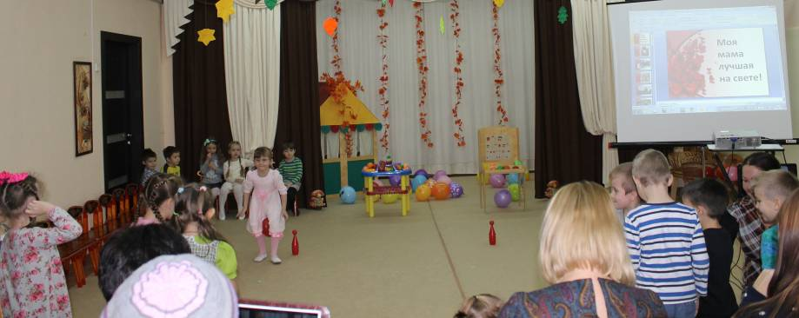

Воспитатель: Ребята, давайте, предложим нашим мамам посидеть, отдохнуть и загадаем им загадки. Узнаем, умеют ли мамы отгадывать загадки.

Рома: По утрам своих ребят водят мамы … (в детский сад)
Артем С.: Я люблю трудиться, не люблю лениться.
Сам умею ровно, гладко застелить свою … (кроватку)
Коля: Помогать я маме буду, с ней мы вымоем … (посуду)
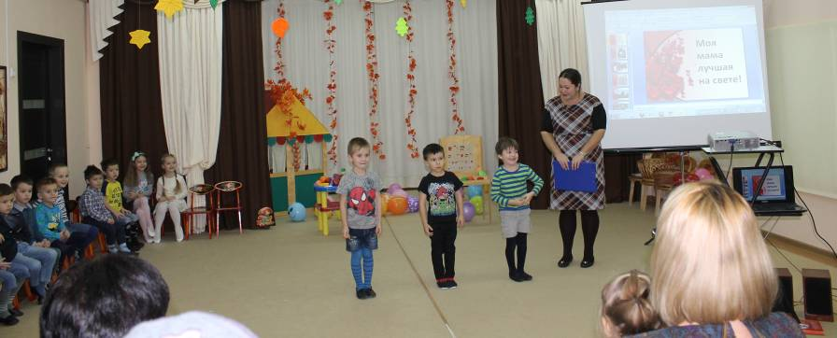

Воспитатель: Мамочки отгадали все загадки своих детей и захотели тоже загадать загадки. Послушайте, ребята, и постарайтесь отгадать.
- Всех важней она в загадке, хоть и в погребе жила:
Репку вытащить из грядки деду с бабкой помогла. (мышка)
- Ждали маму с молоком, а пустили волка в дом.
Кто же были эти маленькие дети? (семеро козлят)
- И зайчонок, и волчица – Все бегут к нему лечиться. (Айболит)
- В гости к бабушке пошла, пироги ей понесла.
Серый Волк за ней следил, обманул и проглотил. (Красная Шапочка)
- У Золушки с ножки свалилась случайно.
Была не простою она, а хрустальной. (Туфелька)

Руслан: Нашей мамы нету лучше, нет добрей её, нежней,
Саша С: Станем навсегда послушны, и поздравим матерей!

Леша Макитрин: Если мне бывает больно, мама доброю рукой,
Успокаивает боли и несет с собой покой!

Костя: И когда игрушке новой шумно радуюся я,
Улыбается со мною, мама милая моя!

Артем П.: Встану я с утра пораньше, ведь сегодня мамин день
Счастье пожелать, поздравить надо маму поскорей!
Даня: Им желаем только счастья, чтоб спокойно на душе,
Чтоб ушли с души несчастья, Молодеть и Хорошеть!

Воспитатель: Наши мамы – замечательные хозяйки. По магазинам ходят, по рынкам, готовят для своих детей что – то вкусное, покупают полезные продукты. Сейчас приглашаем наших мам в игру «Покупаем продукты»
Правила игры: мамы делятся на две команды. Необходимо добежать до магазина, взять 1 продукт и вернуться. Игра проводится до тех пор, пока в магазине не закончатся продукты.
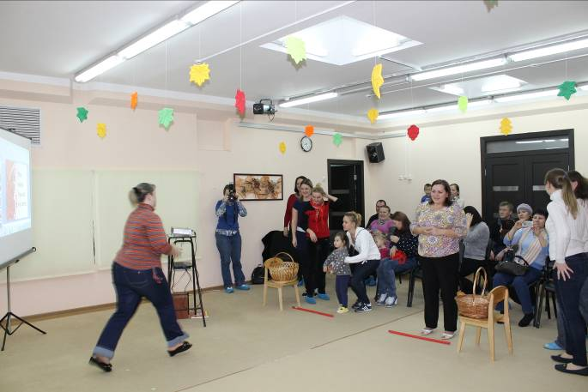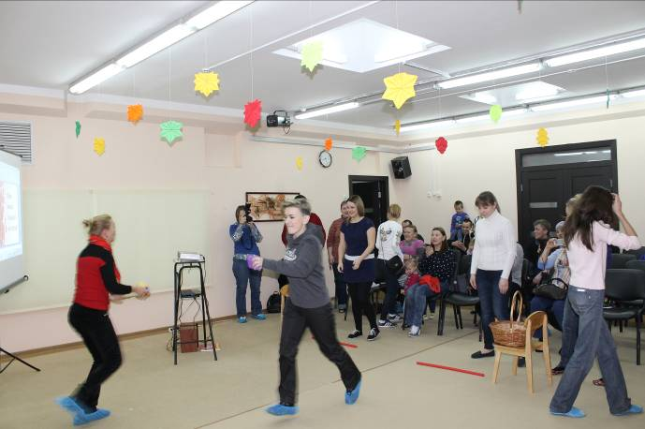

Нина: Дорогие наши мамы! Мы и сами признаем,
Что конечно не всегда мы хорошо себя ведем.
Вика П.: Мы вас часто огорчаем, что порой не замечаем.
Мы вас очень, очень любим, будем добрыми расти!
Аня П.: И всегда стараться будем хорошо себя вести!

Алина: Жизнь мне подарила, мамочка моя.
Больше всех на свете я люблю тебя!

Ксюша: На свете добрых слов живёт немало, но всех добрее и нежней одно:
Из двух слогов простое слово «ма-ма», и нету слов роднее, чем оно!

Воспитатель: А теперь я предлагаю посмотреть небольшой фильм с участием детей с мамами.
Презентация «Моя мама лучшая на свете!»

Воспитатель: Праздник получился ярким, мамам дарим мы подарки.
Принимайте поскорей. Вам – сюрпризы от детей!
Дети дарят своим мамам подарки.

Мамы (в лице председателя родительского комитета) дарят детям подарки.

Воспитатель: А теперь, дорогие дети, пригласите своих мам на танец «Разноцветная игра».
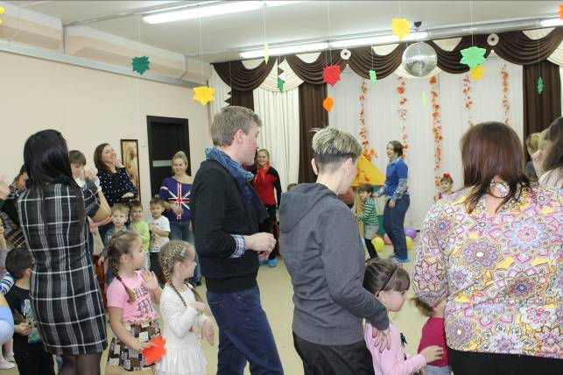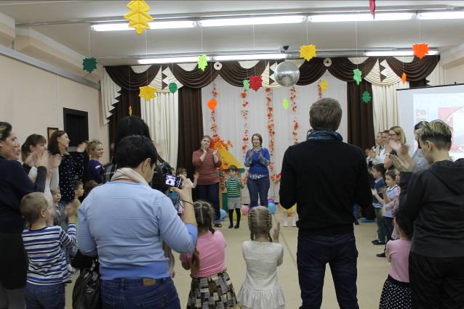

Воспитатель: Уважаемые мамы, наш праздник подошел к концу и хочется завершить его такими словами:

Мама — самый главный в жизни человек,
Кто ж может нас любить ещё сильнее?
Мы связаны с рожденья и навек,
И нет на свете никого роднее.
День матери — уютный, светлый день.
И пусть у наших мам всё будет гладко,
Не омрачит пусть никогда печали тень
Их лиц, и в жизни будет всё в порядке.
Не плачьте, наши мамы, никогда!
Терпенья вам, энергии, здоровья.
Пусть дети только радуют всегда,
Пусть окружают мам своих любовью!

